«Единая нотариальная информационная система»

Руководство пользователя

аннотация
Данный документ «Руководство по первому входу в кабинет пользователя ЕНИС» содержит описание возможностей и порядок работы по установке электронной цифровой подписи (далее - ЭЦП), цифрового сертификата Национального Удостоверяющего центра в браузере Mozilla Firefox для аутентификации и работы в информационной системе «Единая нотариальная информационная система».
Руководство предназначено для пользователей ИС «Единая нотариальная информационная система».

Минимальные требования к компьютеру:
• Процессор Intel Core i3
• Оперативная память 2Gb
• Мышь, клавиатура.
• Microsoft Windows 10
• Mozilla Firefox 73
• Наличие подключения к сети интернет

УСТАНОВКА НЕОБХОДИМОГО ПО ДЛЯ ПОДАЧИ ЗАЯВКИ НА ВЫПУСК СЕРТИФИКАТОВ
1. Установка/запуск «NСАLауеr
Скачайте «NСАLауеr» с официального сайта pki.gov.kz. Распакуйте архив и откройте папку «Windows». Запустите файл «NСАLауеr.еxе».
Установите программу, следуя указаниям инсталлятора.
Продолжите установку до соответствующего сообщения об успешной установке программы.
Подробную инструкцию Вы найдете на сайте pki.gov.kz.

ПОДАЧА ЗАЯВКИ НА ВЫПУСК СЕРТИФИКАТОВ И УСТАНОВКА В РЕЖИМЕ ONLINE

- Откройте интернет браузер, в адресной строке наберите http://www.pki.gov.kz и перейдите по данному адресу на главную страницу веб сайта Национального удостоверяющего центра (далее - НУЦ). Нажмите на ссылку «Получить ключи ЭЦП» (рисунок 1).
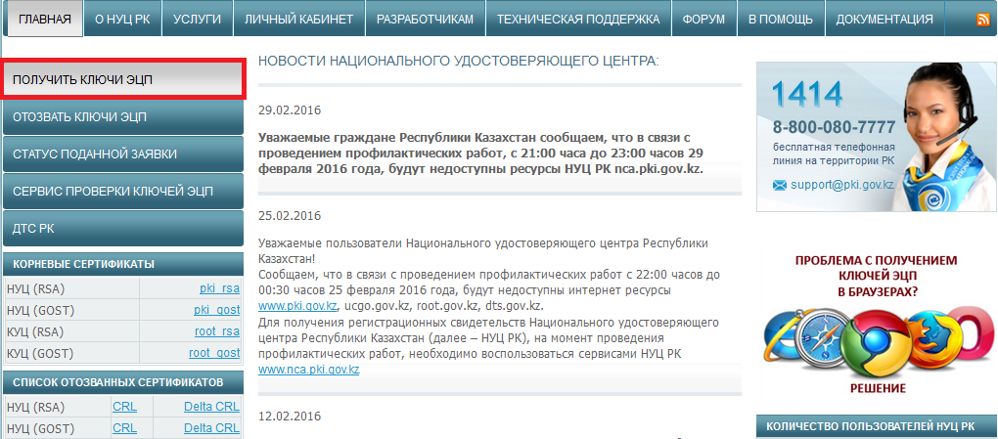
Рисунок 1.
- После перехода по данной ссылке открывается страница, где необходимо нажать на кнопку «Ключи ЭЦП для физических лиц» (рисунок 2).
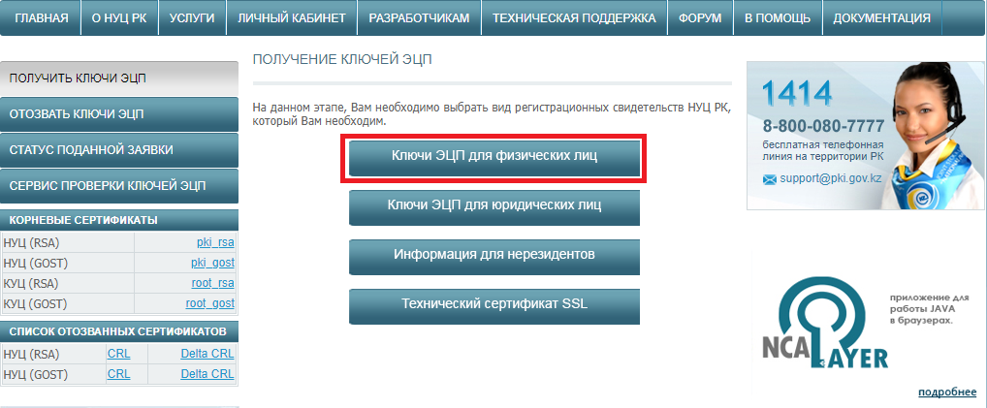
Рисунок 2.
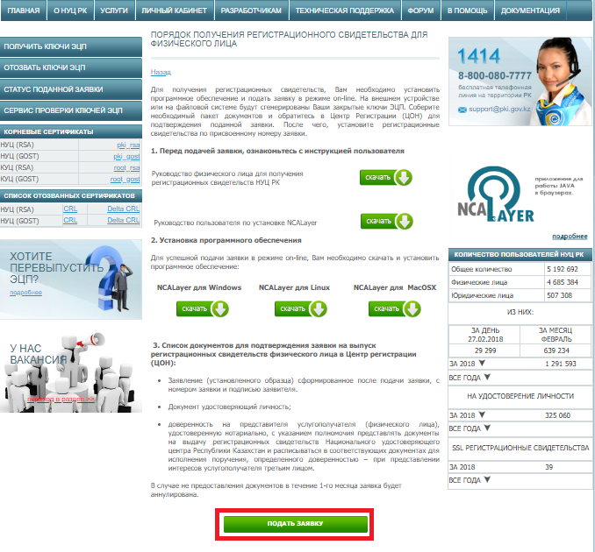
Рисунок 3.
- После нажатия перед Вами откроется окно-представление «Порядок получения регистрационных свидетельств для физического лица» (рисунок 3), где представлены ссылки на установку необходимого ПО. После нажатия на «подать заявку» отобразится окно Ознакомления с соглашением, в случае согласия нажмите кнопку подтвердить (Рисунок 4.)
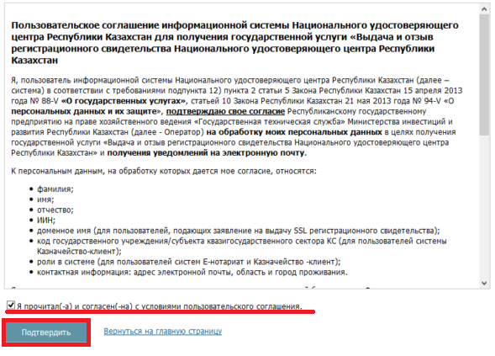 Рисунок 4.
4. В открывшемся окне введите код указанный на картинке и свой индивидуальный идентификационный номер (Далее – ИИН) (рисунок 5).
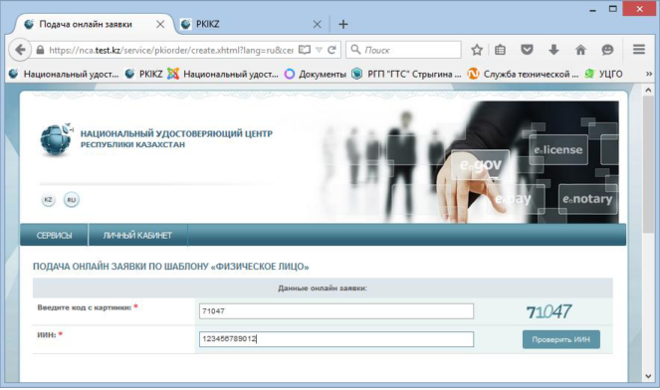 Рисунок 5.

5. Затем нажмите на кнопку «Проверить ИИН». После успешной проверки с базой ГБД ФЛ, введенного ИИН, данные о Вашем ФИО заполнятся автоматически.
6. Затем необходимо ввести свой адрес электронной почты в поле «E-mail». На данный адрес электронной почты Вам будет приходить информация о состоянии ЭЦП, а также по окончанию подачи заявки, Вам будет выслан номер заявки и заявление для предоставления в Центр обслуживания населения.
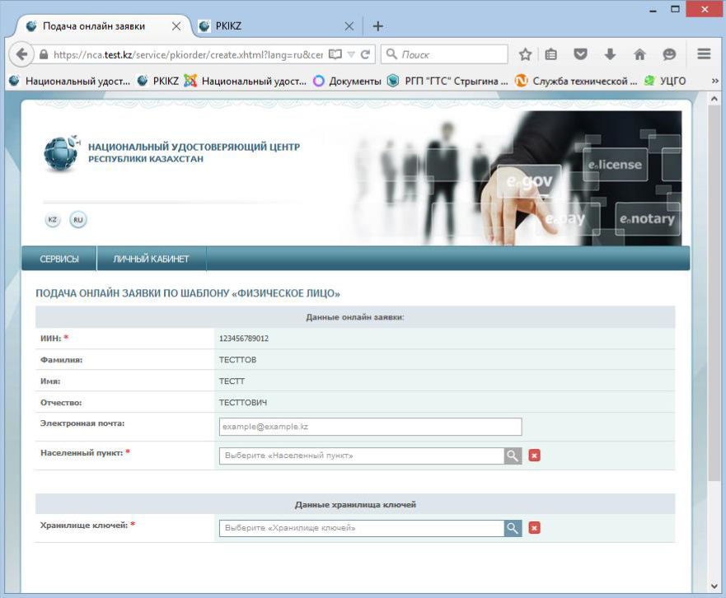
Рисунок 6.
7. Ниже укажите последовательно область и город где будет подтверждаться поданная заявка (Рисунок 7).
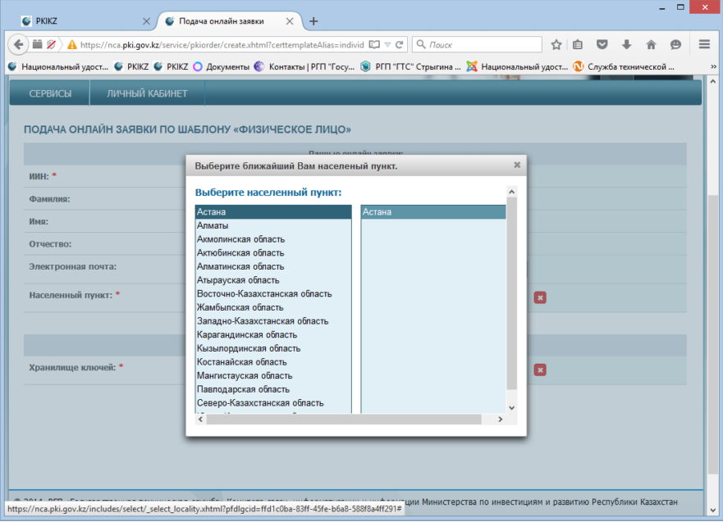 Рисунок 7.
8. После чего, необходимо выбрать тип «Хранилище ключей» из списка, наиболее подходящий для Вас вариант хранения ключей.
9. Далее нужно выбрать пусть к хранилищу ключей.
10. В случае выбора места хранения «Файловая система», в поле «Путь к хранилищу ключей» укажите папку, в которой будут созданы ключевые контейнера (закрытые ключи) и нажмите кнопку «Открыть» (Рисунки 8 и 9).
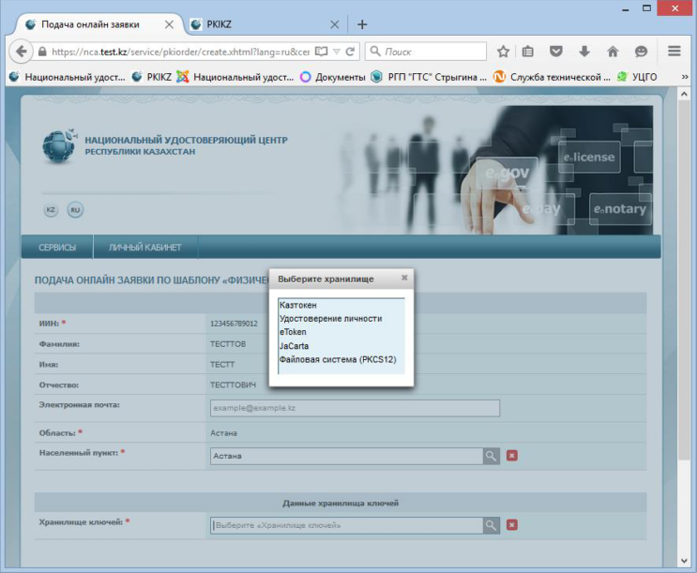 Рисунок 8.
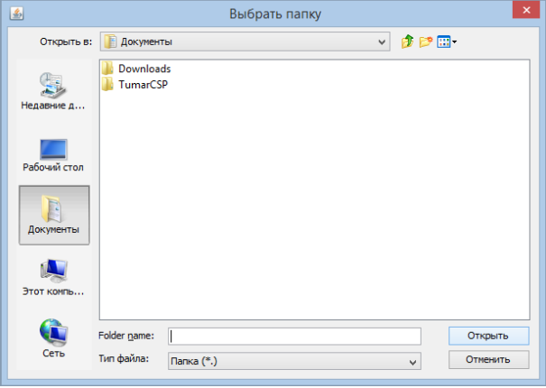
Рисунок 9.
11. Далее нажмите кнопку «Подать заявку» (рисунок 10).
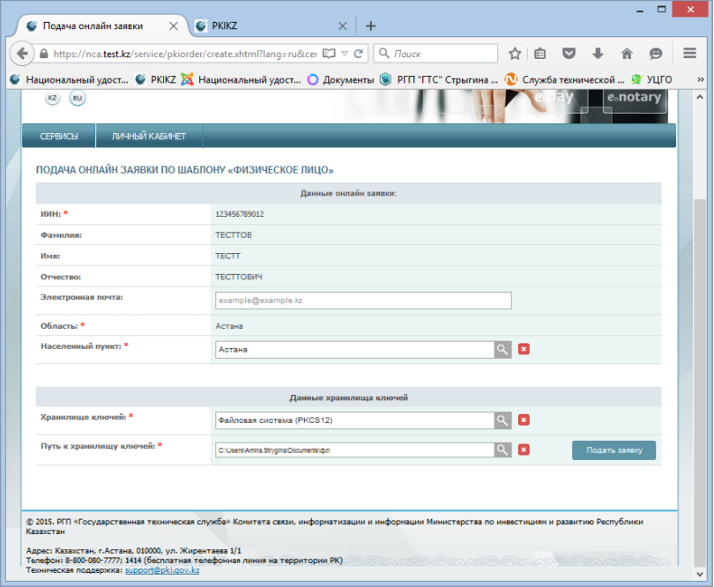
Рисунок 10.
В следующем окне появится номер заявки.
Внимание! Запомните номер заявки, он необходим для идентификации Вашей заявки в ЦОН-е, а также для установки выпущенных сертификатов.
Сохраните и распечатайте заявление в удобном для Вас формате (рис. 11).
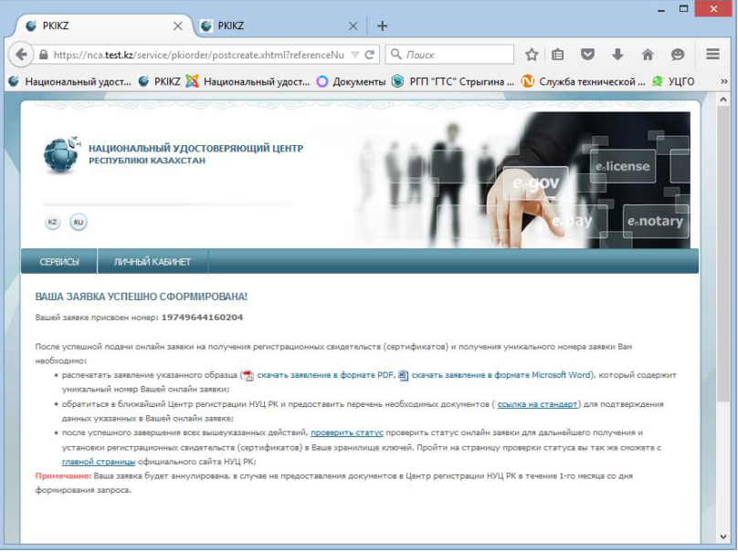
Рисунок 11.
После успешной подачи заявки, на Ваш e-mail придет письменное уведомление о том, что на сайте НУЦ РК была подана заявка на получение сертификатов.

Предоставление документов в Центр Обслуживания Населения
После подачи запроса, необходимо обратиться в Центр Обслуживания Населения в течении 1 месяца с даты подачи заявки (если в течении 1 месяца документы не будут представлены в Центр Обслуживания Населения, заявка будет аннулирована), для предоставления пакета документов, номера электронной заявки и заполненного заявления.

Документы необходимые для получения регистрационного свидетельства нотариусами:
- документ, удостоверяющий личность уполномоченного лица (паспорт РК либо удостоверение личности) и копия с указанием индивидуального идентификационного номера (ИИН);
- распечатанная версия поданной заявки на получение ЭЦП;
- в случае если представитель нотариуса получает ЭЦП на имя заявителя, не присутствующего лично в Центр Обслуживания Населения, ему необходимо дополнительно иметь при себе нотариально заверенную доверенность (приложение №4 к ППРС ЕНИС).

Документы необходимые для получения регистрационного свидетельства сотрудниками Министерства юстиции РК, территориальных органов юстиции, Республиканской нотариальной палаты, территориальных нотариальных палат, АО «НИТ» - модераторами контента и администраторами:
- документ, удостоверяющий личность уполномоченного лица (паспорт РК, либо удостоверение личности) и копия с указанием индивидуального идентификационного номера (ИИН);
- справка с места работы;
- доверенность на осуществление юридических действий на имя заявителя-владельца регистрационного свидетельства (приложение №3 к ППРС ЕНИС).
На основании предоставленных данных сотрудник Центр Обслуживания Населения осуществляет проверку подлинности данной информации.

Проверка статуса Вашей заявки

После подтверждения заявки в ЦОНе, воспользуйтесь функционалом проверки статуса Вашей заявки.
Для этого перейдите в раздел: «Статус поданной заявки» (Рисунок 12).

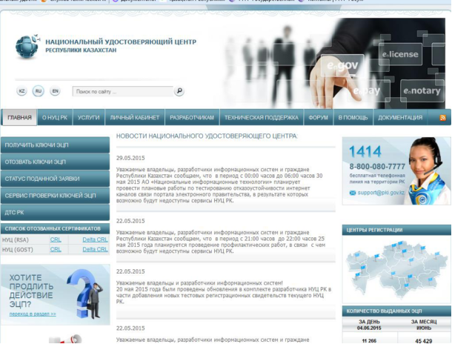
Рисунок 12.

В открывшемся окне, в поле «Номер заявки», введите полученный Вами уникальный номер заявки при подаче заявки On-line и нажмите кнопку «Искать» (рисунок 13).
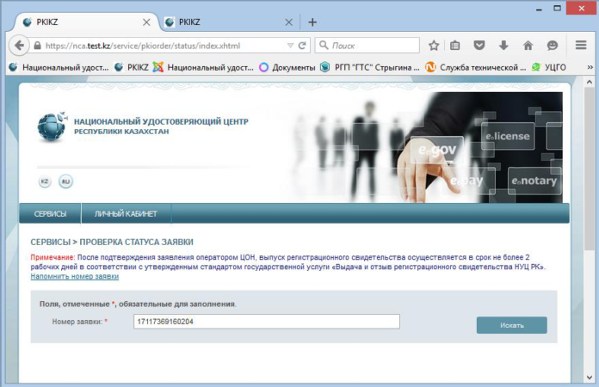
Рисунок 13.
Вам представиться информация о Вашей заявке, где Вы можете посмотреть текущий статус заявки, и в случае успешно выпущенных сертификатов будет указан статус – «Выпущенный регистрационные свидетельства по заявке» (рисунок 14).
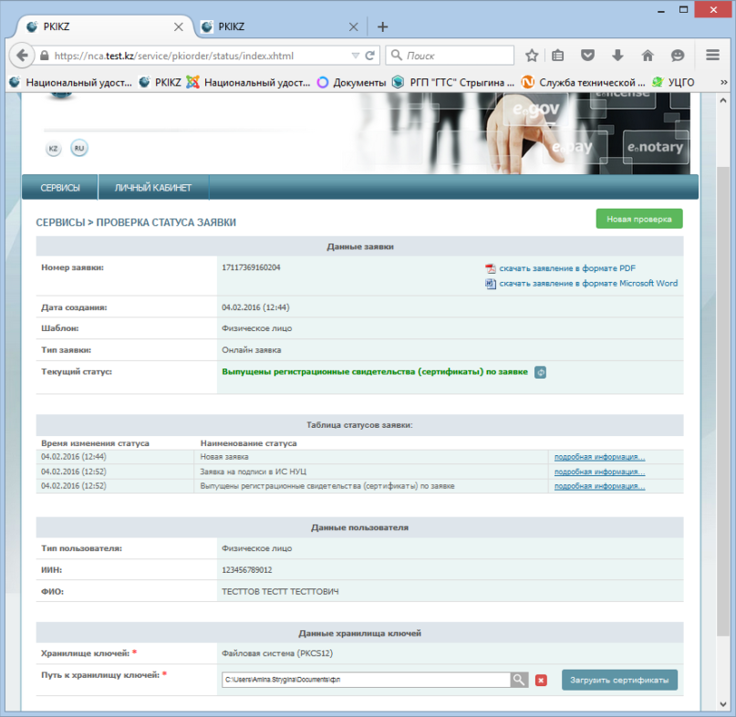
Рисунок 14.
Для установки сертификатов в хранилище выберите в разделе «Данные хранилища ключей» - «Путь к хранилищу ключей». Откройте папку, указанную при подаче заявления. При успешном прохождении всех этапов получения сертификатов, в папке находиться два файла сертификата с закрытыми ключами, готовых к использованию (рисунок 15).
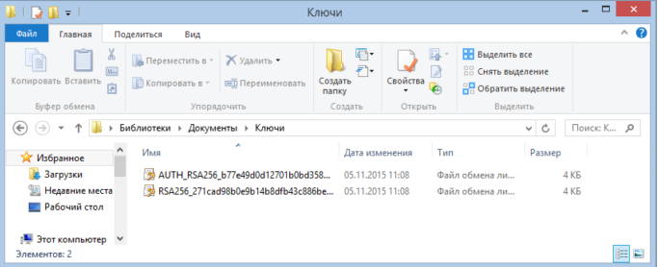
Рисунок 15.

Импорт сертификатов в браузер Mozilla Firefox
Предварительная проверка компьютера.
Последнее действие, которое необходимо выполнить для того, чтобы войти на внутренний портал ЕНИС – это импорт (установка) цифровых сертификатов в интернет браузер.
- Откройте интернет браузер Mozilla Firefox. Зайдите в меню браузера «Инструменты», далее «Настройки» (рисунок 16).
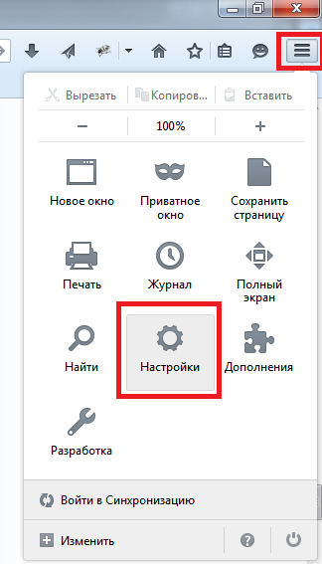
Рисунок 16.

- Откройте вкладку «Дополнительные», затем вкладку «Сертификаты» и нажмите «Просмотр сертификатов» (рисунок 17).
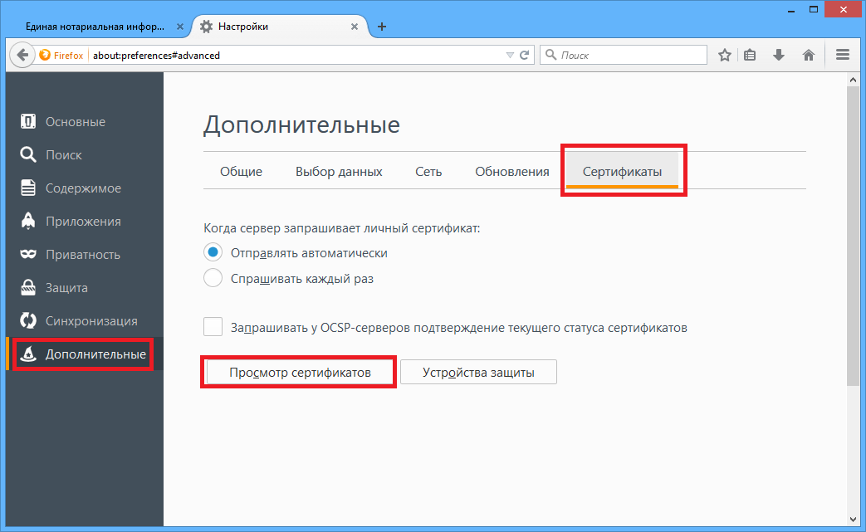
Рисунок 17.
- Далее пройдите на вкладку «Ваши сертификаты» и нажмите кнопку «Импортировать» (рисунок 18).
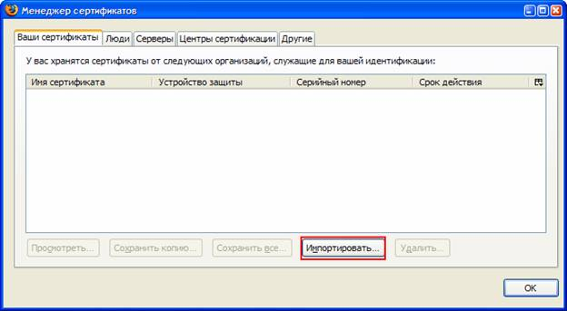
Рисунок 18.
- Выберите AUTH_RSA сертификат для импорта. Нажмите «Открыть» (рисунок 19).
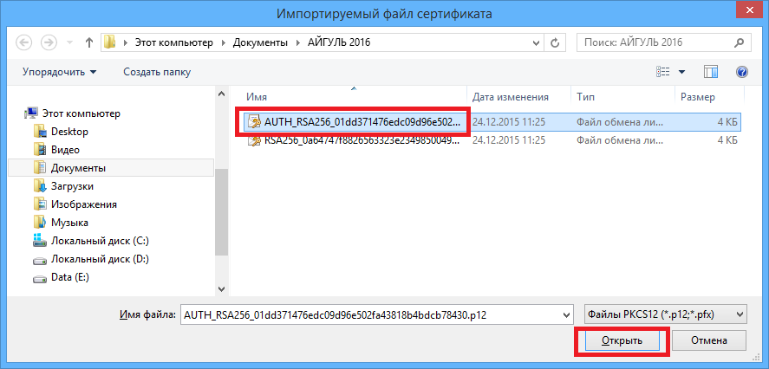
Рисунок 19.

- Введите пароль, нажмите «Ок» (рисунок 20).
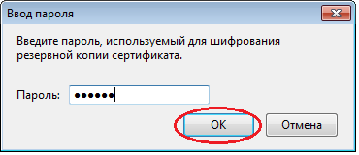
Рисунок 20.

- В случае успешного импорта сертификата должно появиться следующее сообщение:
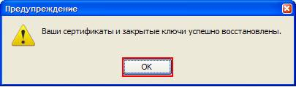
Рисунок 21.
Нажмите «Ок».

- Убедитесь в том, что сертификат был успешно импортирован (рисунок 22).
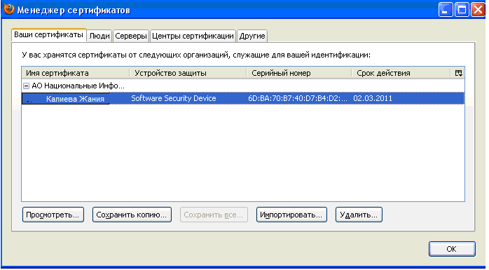
Рисунок 22.

Вход на внутренний портал «Единая нотариальная информационная система»
Вход на внутренний портал «Единая нотариальная информационная система» через интернет браузер Mozilla Firefox.

1. Запустите браузер. В адресной строке наберите адрес http://enis.kz
2. После открытия главной страницы портала ЕНИС, нажмите на вкладку «Вход», далее необходимо нажать на кнопку «Вход в личный кабинет».

3. Появляется сообщение о том, что соединение является недоверенным, в котором необходимо нажать «Я принимаю риск» (рис. 23).
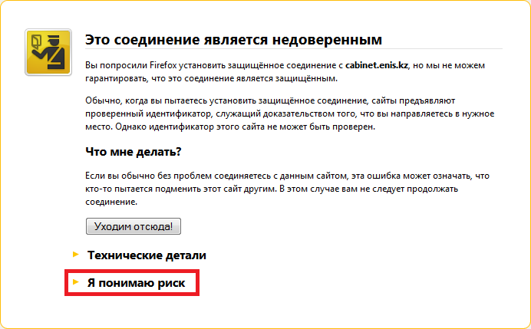
Рисунок -23.

4. Далее в этом же сообщении в раскрывшемся списке необходимо нажать «Добавить исключение» (рис. 24).
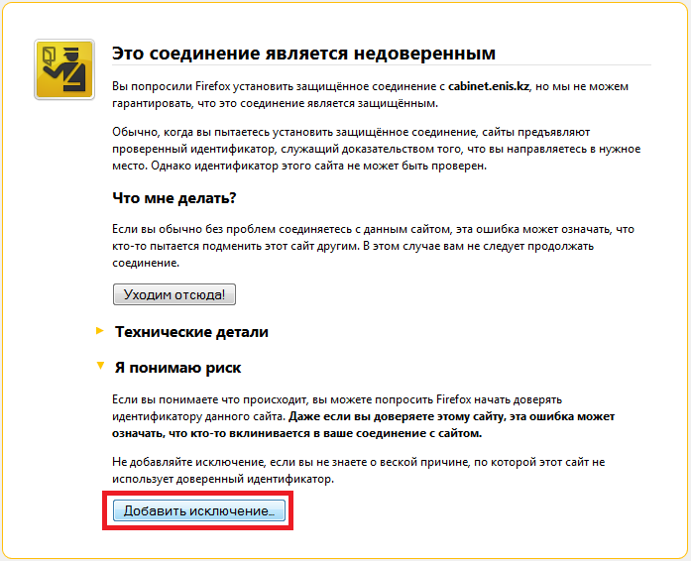
Рисунок -24.
5. Далее в этом же сообщении в раскрывшемся списке необходимо нажать «Подтвердить исключение безопасности» (рис. 25).
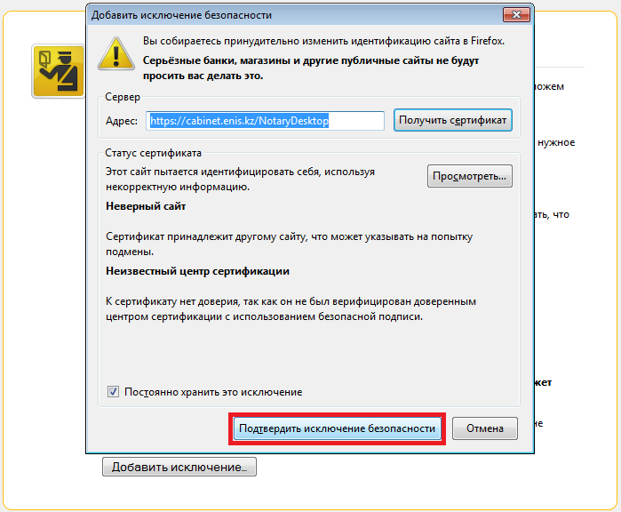
Рисунок -25.
6. Если Электронная цифровая подпись была установлена верно генерируется окно для выбора сертификата. Выберите сертификат и нажмите кнопку «Ок».

